INFORMACJA O KOMENDZIE MIEJSKIEJ
PAŃSTWOWEJ STRAŻY POŻARNEJ W BYDGOSZCZY
W JĘZYKU ŁATWYM DO CZYTANIA (ETR)

Logo tekstu łatwego do czytania i rozumienia: głowa nad otwartą
książką i podniesiony w górę kciuk w geście OK

Siedziba Komendy Miejskiej Państwowej Straży Pożarnej mieści się
w Bydgoszczy przy ul. gen. J.H. Dąbrowskiego 4
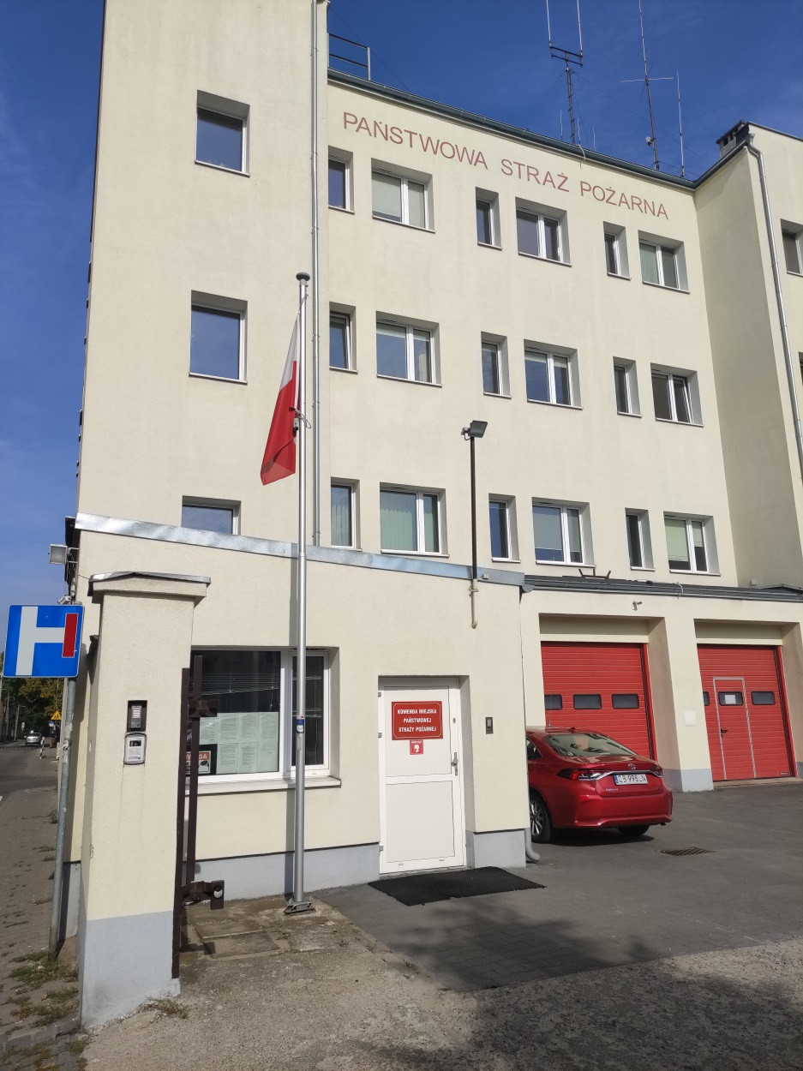

Szefem Komendy Miejskiej
Państwowej Straży Pożarnej w Bydgoszczy
jest Komendant Janisław Buller.
Komendantowi pomagają Zastępcy
i załoga strażaków.

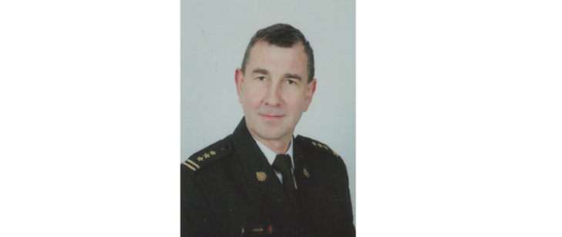

CZYM ZAJMUJE SIĘ KOMENDANT MIEJSKI ?
➢ kieruje systemem ratowniczo-gaśniczy w Bydgoszczy oraz powiecie bydgoskim
➢ odpowiada za wyszkolenie swoich strażaków
➢ kontroluje działania strażaków w Bydgoszczy oraz powiecie bydgoskim
➢ dba o ochronę przeciwpożarową w Bydgoszczy oraz powiecie bydgoskim

JAK DOTRZEĆ DO KOMENDY:

Żeby dostać się do Komendy należy umówić się telefonicznie lub przez e-mail:
telefon: +48 52 584 88 33
e-mail: sekretariat@kmpspbydgoszcz.pl

Budynek komendy znajduje się na terenie otwartym.
Przy budynku jest duży plac z parkingiem.
Wejście oraz wjazd na teren Komendy jest od strony ulicy Dąbrowskiego.

Wejście i wjazd na teren Komendy są otwarte.
Po wejściu do budynku należy podejść do domofonu oraz wybrać numer 833 do sekretariatu lub osoby zajmującej się daną sprawą.

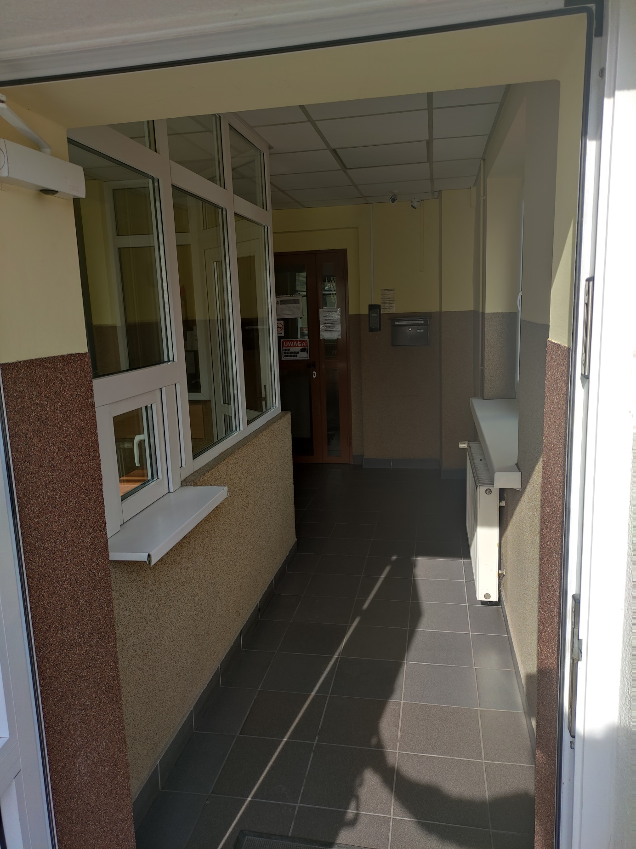

Po lewej stronie znajduje się pomieszczenie dla osób oczekujących:

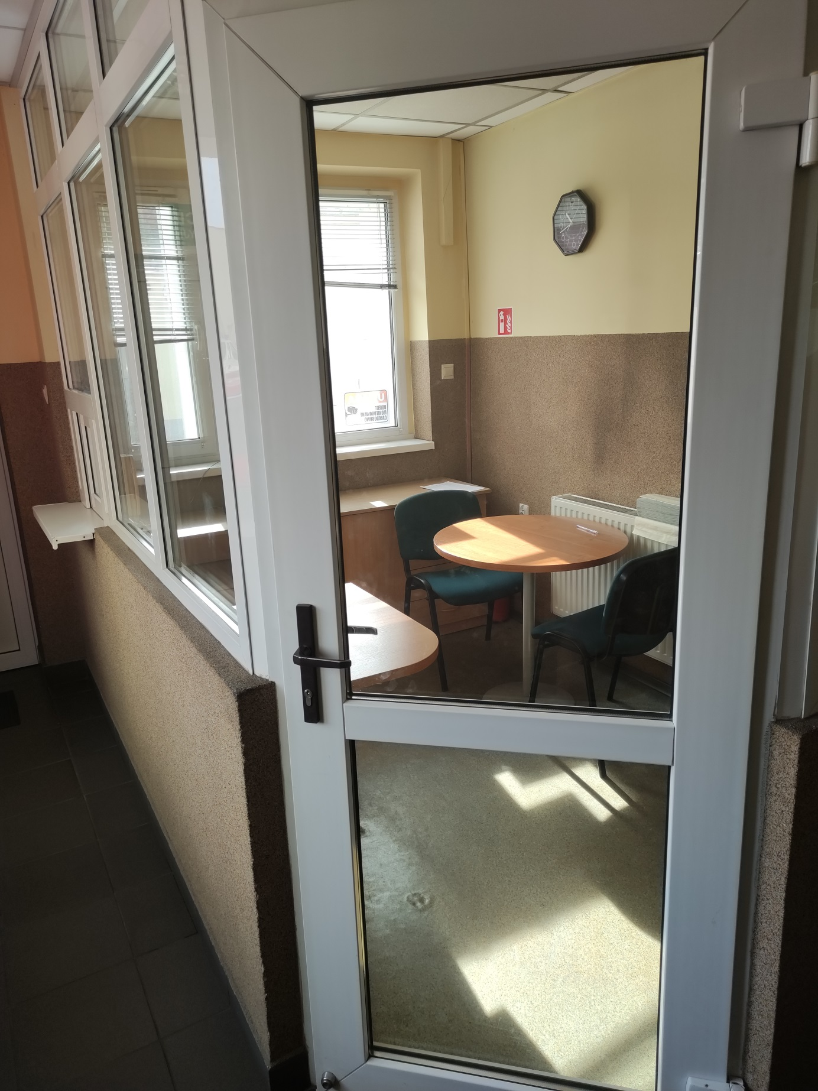

JAK ZAŁATWIĆ SPRAWY W KOMENDZIE?
➢ załatw sprawy przy pomocy osoby przybranej, albo
➢ napisz pismo i wyślij je przez pocztę na adres:
Komenda Miejska
Państwowej Straży Pożarnej w Bydgoszczy
ulica gen. J.H. Dąbrowskiego 4
85-158 Bydgoszcz
➢ wyślij pismo faksem na numer: +48 52 584 88 34
➢ prześlij zapytanie lub pismo na adres e-mail:
sekretariat@kmpspbydgoszcz.pl
➢ przynieś pismo do Komendy.
Wejdź wejściem głównym do budynku.
Wybierz na domofonie numer 833.
Czekaj, aż ktoś do Ciebie przyjdzie po pismo.

➢ Kontakt drogą elektroniczną poprzez platformę ePUAP:
Żeby wysłać pismo przez e-PUAP musisz mieć Internet
i swoje konto w ePUAP.

